Урок-КВН “St. Valentine’s Day. Girls vs. Boys”
Предмет: английский язык
Класс: 8
Тип урока: урок систематизации знаний, закрепления умений, применение знаний в новой ситуации.
Форма урока: КВН
Тема: St. Valentine’s Day
Цель: Расширение знаний учащихся о культурных традициях страны изучаемого языка.
Задачи:
Образовательные:
- выявить уровень знаний учащихся, полученных на предыдущих уроках по теме;
- обобщить материал как систему знаний;
- расширить уровень знаний.
Воспитательные:
- воспитывать общую культуру, эстетическое восприятие окружающего мира;
- создать условия для реальной самооценки учащихся, реализации его как личности.
Развивающие:
- повысить познавательный интерес к теме, проявляемый в желании активной и самостоятельной и групповой работы;
- включить ученика в творческую деятельность, отражающую личностное отношение.

Ход урока

№ п/п | Этапы урока | Содержание
1 | Introduction | Hello boys and girls. I’m glad to see you! Sit down please. Today we have an unusual lesson! We will celebrate Saint Valentine’s Day!!!!! Are you ready? Let’s begin.  First of all you will divide into 2 teams: the team of girls and the team of boys. Think of some pleasant name of your team and explain the meaning of it. Begin!  (Учащиеся делятся на команды, придумывают название командам. Названия команд записываются на доске)
2 | Warming-up | Cupid is one of the symbols of St. Valentine’s Day. Help the arrow of Cupid to find the way to the pair of sweethearts. The arrow goes only horizontally and vertically.  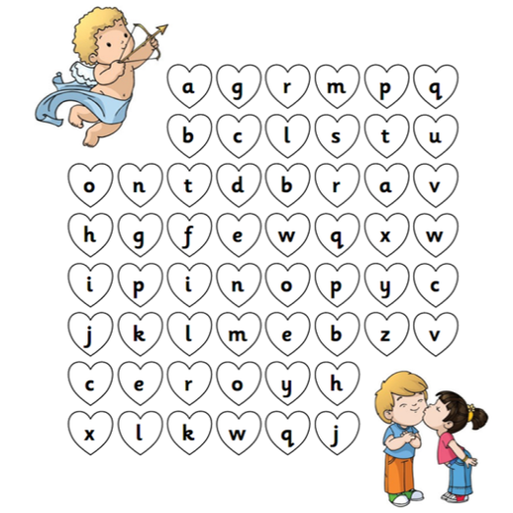  (Выигрывает команда, которая быстро и правильно выполнит задание. Победившей команде вручается красное сердечко.)
3 | Contest “Famous Couples” | And now we’ll see how good you are at Literature and Art.  You should match the famous couples.  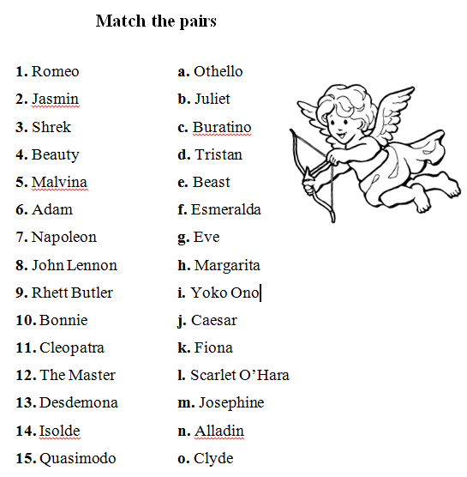  (Выигрывает команда, которая быстро и правильно выполнит задание. Победившей команде вручается красное сердечко.)
4 | Contest “Valentine Wishes” | The next contest is called “Valentine Wishes”. Your task is to guess a cryptogram by using the given cypher.    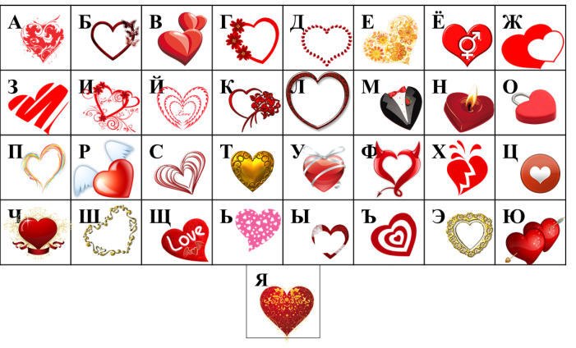  ( Выигрывает команда, которая быстро и правильно выполнит задание. Победившей команде вручается красное сердечко.)
5 | Contest “Valentine’s Day Crossword” | And now you are to guess the crossword.  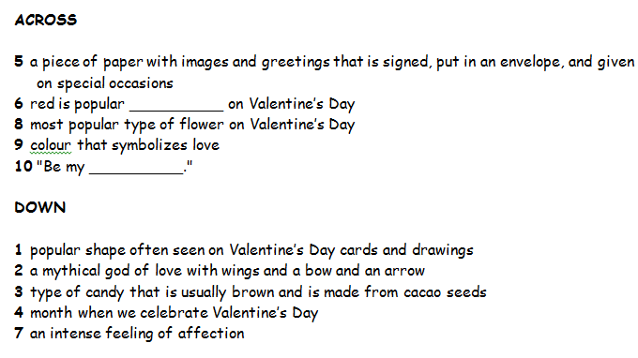  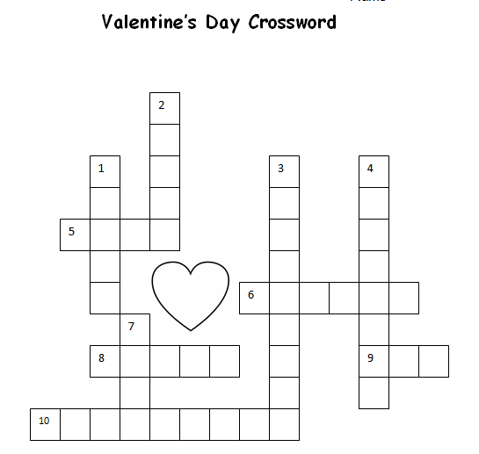  (Выигрывает команда, которая быстро и правильно разгадает весь кроссворд. Победившей команде вручается красное сердечко.)
6 | Contest “Valentine Cards” | On this day we present each other with cards in the form of a heart – Valentine cards. So, the next is the contest of Valentine cards.  (the exhibition of Valentine cards)  (За каждую «валентинку» вручается красное сердечко.)
7 | Contest “Count the Hearts” | And now we’ll see who the best mathematician is. You are to find all the hearts and count them as quickly as possible.    (Выигрывает команда, которая быстро и правильно выполнит задание. Победившей команде вручается красное сердечко.)
8 | Contest  “St. Valentine’s Day Quiz” | Your task is to answer the questions of the quiz.
9 | Conclusion | Let’s see who the winner is!!! Let’s count red hearts! The winner is …. And I will give you a prize!!!  (Команды получают грамоты и призы)  In the end of our lesson we’ll sing a song “Love is”. I hope you liked the lesson and had a lot of fun. See you, goodbye!!!!

